Miembro de la Federación Española de Asociaciones de Psicoterapeutas

CICLO DE CONFERENCIAS 2013
Convenios entre la Universidad de Santiago de Compostela (USC)
Instituto Universitario de Salud Mental (IUSAM) y GRADIVA
¿QUÉ ES UN TRATAMIENTO PSICOANALÍTICO?
- Síntoma médico y síntoma analítico
- Entradas en análisis según las estructuras clínicas
- Variantes de la transferencia. Transferencia e institución
- Repetición, transferencia y tiempo en la cura psicoanalítica
D. Manuel Fernández Blanco
Psicólogo Clínico del Complejo Hospitalario Universitario de La Coruña.
Psicoanalista. Docente del Instituto del Campo Freudiano.
Miembro de la Asociación Lacaniana de Psicoanálisis.
Miembro de la Asociación Mundial de Psicoanálisis.
Sábado 15 de febrero de 2014
Horario: 11:00 a 14:00 horas
General: 15 €
Miembros, MIR, PIR, EIR y estudiantes: 10 €
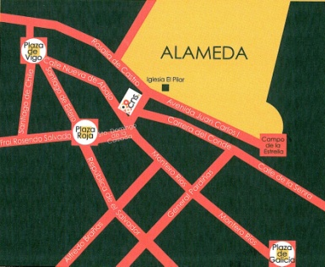
Se entregará Certificado de asistencia
C/Rapa da Folla (Tras Pilar) frente a Rosalía de Castro
15701 Santiago de Compostela
Telf.: 981 522 653 / 981 595 454 / 902 209
Plano de situación Santiago de Compostela.
ASOCIACIÓN DE PSICOANÁLISIS APLICADO
Santiago de Compostela GALICIA - ESPAÑA - UE

